INFORME DE AUDITORÍA AL SISTEMA INTEGRADO DE GESTIÓN

Fecha de informe: Agosto 31 de 2018
Nombre del proceso o dirección territorial auditada: Prevención de Hechos Victimizantes.
Dependencia líder del proceso: Subdirección de prevención de emergencias
Servidor responsable del proceso: Ramon Alberto Rodriguez Andrade
Tipo de auditoría realizada: De primera parte, sistema de gestión de calidad
Fecha de auditoría: Agosto 21 y 22 de 2018
Equipo Auditor: Alix Liliana Adame Araque
Loly Navarro Bimber.
Viviana Peña Avila.

- OBJETIVO DE LA AUDITORIA

Verificar el cumplimiento de los requisitos de la NTC ISO 9001: 2015.

- ALCANCE DE LA AUDITORÍA

Inicia con la reunión de apertura de auditoría y concluye con el seguimiento al plan de mejoramiento.

- GESTIÓN DEL RIESGO AUDITOR

- Dificultad para acceder a las fuentes de información del proceso Prevención de Hechos Victimizantes.

- Imposibilidad de cumplir con el cronograma de auditoria interna planeado en los términos de tiempo y oportunidad establecidos.

- Desechar la pertinencia del informe de auditoría interna que es producto del proceso auditor realizado.

- Alarma en los servidores auditados de la entidad por el desconocimiento del proceso auditor como herramienta gerencial de la Unidad.

- Perdida de información por falta de respaldo de la misma.

- CRITERIOS DE AUDITORÍA

Proceso, procedimientos y demás instrumentos de gestión - el corte de la documentación a auditar es del 01 de enero de 2018 al 30 de junio de 2018.

- CONCEPTO DE AUDITORÍA NUMERAL 4 DE LA ISO 9001:2015

- Se cuenta con la información documentada en cuanto a análisis del contexto interno y externo, caracterización del proceso y satisfacción al cliente. Se hace necesario que el proceso realice seguimiento a estos productos.

- El proceso presenta la caracterización actualizada.
- Se cuentan con los procedimientos asociados al proceso los cuales se encuentran documentados y publicados en el sitio oficial de la entidad para su consulta.

- Los integrantes del proceso Prevención de hechos victimizantes identifican y tienen claridad sobre las cuestiones externas e internas que corresponden a su proceso. Sin embargo, se evidencio que no se está realizando seguimiento a este tema por lo tanto se le coloco una no conformidad al numeral 4.1 Comprensión de la organización y su contexto.

- CONCEPTO DE AUDITORÍA NUMERAL 5 DE LA ISO 9001:2015

- El líder encargado realizo la presentación del proceso, explico el objetivo como estaba conformado el equipo y cuáles son las principales actividades que tiene a cargo la Subdirección de prevención de emergencias.

- Se cuenta con la matriz y las fichas técnicas para el seguimiento a la satisfacción del cliente.

- El proceso cuenta con objetivos en cada uno de sus procedimientos que aportan al logro de los objetivos de calidad de la Unidad. Al entrevistar a las personas del proceso identificaron cuales son los objetivos de calidad a los cuales va dirigido su labor en el proceso.

- Al indagar al personal del proceso prevención de hechos victimizantes se evidencio que el 55% de los entrevistados no han apropiado la política del sistema integrado de gestión. Se recomienda profundizar en la apropiación de los conocimientos del Sistema Integrado de Gestión en todo el equipo.

- Se evidencia que el proceso de hechos victimizantes tiene definido los roles y responsabilidades para cada servidor, sin embargo en la auditoria los entrevistados manifestaron que falta personal para realizar tareas específicas y esto genera sobre carga laboral. Sin embargo esta actividad no es propia del proceso.

- CONCEPTO DE AUDITORÍA NUMERAL 6 DE LA ISO 9001:2015

- Las actas suministradas como evidencia en la auditoria son susceptibles de ser alteradas en su contenido dado que las mismas son presentadas en un documento word y sin firma, al proceso se le solicito los formatos diligenciados con el reporte al centro de operaciones de monitoreo al riesgo al cual respondieron que no tenían acceso al correo de donde se envía esos reportes.

- Se evidencia que el proceso tiene actualizada la caracterización del proceso, se tiene formulado los indicadores del plan de acción y se realiza el seguimiento mensual a estos indicadores en el aplicativo SISGESTIÓN.

- Se realizan reuniones de equipo, sin embargo, no se tienen formalizadas con listas de asistencia y firmas, en el momento de la auditoria el proceso manifestó que las actas se encontraban en Fontibón sin embargo en el tiempo que se dio para presentar evidencias no se recibieron las actas.

- Se evidencia que no hay planificación en los cambios de responsabilidades y autoridades cuando hay cambios en el personal, ya que desde el mes de mayo el proceso no cuenta con enlace SIG.

- En este numeral se identificó una no conformidad ya que el proceso no evidencio las acciones para abordar riesgos y oportunidades.

- CONCEPTO DE AUDITORÍA NUMERAL 7 DE LA ISO 9001:2015

- El proceso tiene identificado los recursos necesarios para cada una de sus actividades, al revisar el procedimiento de infraestructura y apoyo subsidiario se brindó una explicación de las características que componen los materiales en obras y las especificaciones con los proveedores.

- La Subdirección de prevención a emergencias cuenta con 30 servidores, 12 de planta 1 de carrera administrativa y 17 contratistas.

- Los entrevistados manifiestan que cuentan con el apoyo de la oficina de tecnologías de la información en cuanto al mantenimiento y asistencia de los equipos tecnológicos en general.

Los entrevistados manifiestan que en el primer semestre no se ha recibido jornada de autocuidado y clima laboral a pesar de que ya se recibió una capacitación anterior. Así mismo manifestaron que las instalaciones donde se encontraban en el primer semestre fueron adecuadas para llevar a cabo sus labores.

- El proceso realiza seguimiento en cuanto al reporte que se presenta en el aplicativo Sisgestión, sin embargo se revisó que el indicador “Asesorar técnicamente a Entidades Territoriales en planes de contingencia y ayuda humanitaria inmediata” supero la meta propuesta desde el mes de abril, evidenciando que no se ha realizado el ajuste correspondiente ante la oficina de planeación, es de aclarar que la meta proyectada para ese mes es de 248 asistencias técnicas y en ese mes se realizaron 488 asistencias técnicas; por lo cual la programación de este indicador no se ajusta a la dinámica del comportamiento de la meta propuesta.
- Se evidencia que se cuenta con el cuadro de personal que compone la Subdirección de prevención de emergencias, sin embargo los auditados manifestaron que no cuentan con enlace SIG y que las actividades la están realizando entre varias personas de la SPAE. Esta actividad no es propia del proceso es compartida, con gestión del talento humano.

- Durante el ejercicio de la auditoria se realizó entrevista a los funcionarios del proceso y se identificó que solo el 55% de los entrevistados conocen y apropian la política del sistema integrado de gestión, los objetivos de calidad y su contribución al cumplimiento de los mismos con el sistema integrado de gestión.

- Al revisar el Procedimiento Ejecución de Proyectos de Infraestructura Social y Comunitaria se evidencio que tienen actividades que no están descritas dentro del procedimiento, las cuales son fundamentales para el logro de los objetivos y el control de la operación, por tal razón se recomienda realizar la actualización del mismo.

- La información documentada en los procedimientos no responde a los soportes contenidos en la tabla de retención documental, por lo tanto, se recomienda la actualización de la tabla de retención documental.

- El proceso identifico previamente las falencias con respecto del control de la información para lo cual han estado trabajando junto con la Subdirección Red Nacional de la Información en la creación del aplicativo SISPAE, lo cual permitirá mantener almacenada y preservada la información de su proceso.

- En este numeral se evidencia que el proceso tiene algunas falencias en cuanto a control de la documentación por tal razón se colocó una no conformidad por este concepto.

- CONCEPTO DE AUDITORÍA NUMERAL 8 DE LA ISO 9001:2015

- El líder del procedimiento explico cuáles son los requisitos exigidos por los clientes, los recursos humanos y físicos que se deben tener para realizar un proyecto de infraestructura.

- Las fichas técnicas se encuentran registradas en el aplicativo SIBOL este aplicativo no es de la UNIDAD.

- El proceso auditado informa que el proveedor externo es CI ALLIANCE.

- La comunicación con los enlaces territoriales es por correo electrónico mediante instructivos que especifican las características que deben tener los productos para llevar a cabo los proyectos de infraestructura.

- El proceso cuenta con las especificaciones de los productos en los kits de entrega de ayuda humanitaria estas se encuentran definidas en la etapa precontractual con el operador.

- Los servicios prestados se modifican de acuerdo a los cambios que se presenten en la Ley, ya que dentro de esta se encuentran establecidos los tipos de kits de ayuda humanitaria establecidos de acuerdo al número de personas que componen el núcleo familiar.

- El proceso argumenta que no ha identificado necesidades de diseño y desarrollo.

- El proceso contrata externamente un laboratorio el cual se encarga de realizar auditorías y revisiones a los productos que componen los kits alimentarios con el fin de que cumplan los criterios para el consumo humano.

- El proceso cuenta con las actividades definidas para la revisión y aprobación de la entrega de los productos a los clientes. Así mismo se cuentan con las fichas que definen los requisitos generales y específicos.

- El proceso argumenta que hasta la fecha no se encuentran reportadas salidas no conformes ya que hasta el momento están en la etapa de aprobación de proyectos para el segundo semestre viene la etapa de ejecución.

- El proceso argumenta que después de realizar las entregas en ayuda humanitaria recibe los listados de entrega firmados por los ciudadanos beneficiados sin embargo no reciben retroalimentación de los productos ya que cuentan con una empresa que les brinda el apoyo a la supervisión de los productos y estos hacen auditorias previas a las entregas para verificar que los productos estén en buenas condiciones para la entrega.

- Los procedimientos han tenido cambios los cuales no se encuentran documentados, se recomienda realizar la actualización de los mismos.

- CONCEPTO DE AUDITORÍA NUMERAL 9 DE LA ISO 9001:2015

- El proceso realiza informes mensuales de gestión, así como el seguimiento a los indicadores del plan de acción sin embargo se recomienda que se revisen las metas de los indicadores que ya superaron la meta propuesta en la programación del indicador.

- Se cuentan con los instrumentos de satisfacción del cliente sin embargo no se están aplicando.

- Se evidencia que el proceso cuenta con actas de entrega a satisfacción en referencia a productos suministrado en el procedimiento ayuda y atención humanitaria inmediata en subsidiariedad mecanismo especie periódico a los municipios.

- No se ha realizado la medición de satisfacción del cliente a pesar de que se cuentan con los instrumentos diseñados para tal fin (encuesta de satisfacción) los auditados argumentan que no se han aplicado debido a que no se ha iniciado la logística de entregas para ayuda humanitaria, apoyo a las territoriales en proyectos de infraestructura social y comunitaria.

- El proceso realiza seguimiento al desempeño a los proveedores externos.

- Se evidencia debilidad en cuanto al seguimiento en las acciones para abordar los riesgos, salidas no conformes, la medición en el grado de satisfacción del cliente y las metas propuestas en los indicadores del plan de acción.

- CONCEPTO DE AUDITORÍA NUMERAL 10 DE LA ISO 9001:2015

- Dentro del ejercicio de auditoria se evidencio que el proceso prevención de emergencias no tiene materializado servicios no conformes.

- El proceso no cuenta con no conformidades.

- En el periodo de auditoria no se han realizado revisiones por la alta dirección

- OBSERVACIONES

- Al indagar al personal del proceso prevención de hechos victimizantes se evidencio que el 55% de los entrevistados no han apropiado la política del sistema integrado de gestión. Se recomienda profundizar en la apropiación de los conocimientos del Sistema Integrado de Gestión en todo el equipo. Esta observación también se deja para el numeral 7.3 Toma de conciencia.

- Se realizan reuniones de equipo sin embargo no se tienen formalizadas con listas de asistencia y firmas, en el momento de la auditoria el proceso manifestó que las actas se encontraban en Fontibón sin embargo en el tiempo que se dio para presentar evidencias no se recibieron las actas.

- El proceso realiza seguimiento en cuanto al reporte que se presenta en el aplicativo Sisgestión, sin embargo se revisó que el indicador “Asesorar técnicamente a Entidades Territoriales en planes de contingencia y ayuda humanitaria inmediata” supero la meta propuesta desde el mes de abril, evidenciando que no se ha realizado el ajuste correspondiente ante la oficina de planeación, es de aclarar que la meta proyectada para ese mes es de 248 asistencias técnicas y en ese mes se realizaron 488 asistencias técnicas; por lo cual la programación de este indicador no se ajusta a la dinámica del comportamiento de la meta propuesta.

- Se evidencia que se cuenta con el cuadro de personal que compone la Subdirección de prevención de emergencias, sin embargo los auditados manifestaron que no cuentan con enlace SIG y que las actividades la están realizando entre varias personas de la Subdirección de Prevención de Atención a Emergencias. Esta actividad no es propia del proceso es compartida, con gestión del talento humano.

- Al revisar el Procedimiento Ejecución de Proyectos de Infraestructura Social y Comunitaria se evidencio que tienen actividades que no están descritas dentro del procedimiento, las cuales son fundamentales para el logro de los objetivos y el control de la operación, por tal razón se recomienda realizar la actualización del mismo.

- La información documentada en los procedimientos no responde a los soportes contenidos en la tabla de retención documental, por lo tanto, se recomienda realizar la actualización de la tabla de retención documental.

- El proceso realiza informes mensuales de gestión, así como el seguimiento a los indicadores del plan de acción sin embargo se evidencia que falta seguimiento a las metas de los indicadores que el indicador 84221 supero lo que se programó en la hoja de vida.

- No se ha realizado la medición de satisfacción del cliente a pesar de que se cuentan con los instrumentos diseñados para tal fin (encuesta de satisfacción) los auditados argumentan que no se han aplicado debido a que no se ha iniciado la logística de entregas para ayuda humanitaria, apoyo a las territoriales en proyectos de infraestructura social y comunitaria.

- NO-CONFORMIDADES

- Al verificar el seguimiento y la revisión de la información sobre las situaciones de tipo positivo o negativo del entorno interno y externo numeral 4.1 comprensión de la organización y de su contexto, se evidencia que no se está cumpliendo por lo que no hay soporte que evidencie el seguimiento al contexto de la organización.

- Al preguntar al proceso sobre las acciones para a) abordar los riesgos y oportunidades y b) evaluar la eficacia de estas acciones numeral 6.1 acciones para abordar los riesgos y oportunidades, se evidencia que no se cuenta con el soporte que permita verificar el seguimiento a la materialización de los riesgos.

- Al revisar las actas de reuniones de seguimiento se evidencia que las mismas no tienen la firma de los encargados de la reunión y el documento es presentado en Word lo que la hace susceptible a cambios en su contenido, generando incumplimiento al numeral 7.5.3.1 control de la información documentada. La información documentada requerida por el proceso y por esta Norma se debe controlar para asegurarse de que: a) esté disponible y sea idónea para su uso, dónde y cuándo se necesite y b) esté protegida adecuadamente (por ejemplo, contra pérdida de la confidencialidad, uso inadecuado, o pérdida de integridad).

- RESUMEN ESTADÍSTICO DE AUDITORÍA

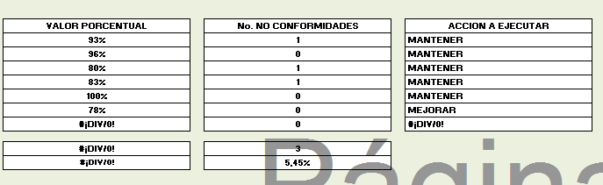
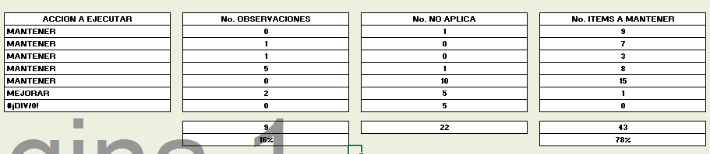

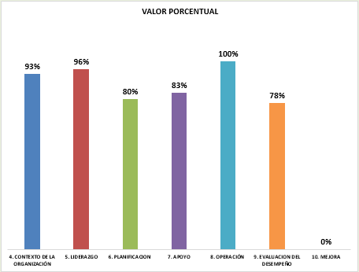

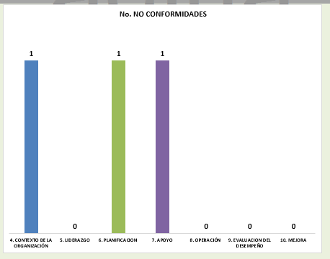

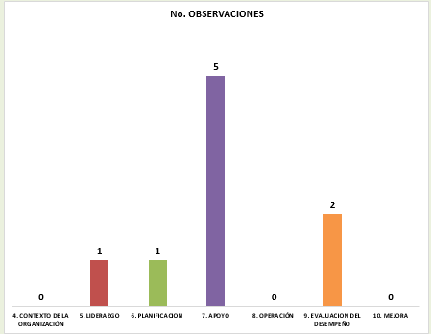

Cordialmente;

ALIX LILIANA ADAME ARAQUE
Auditor líder | Jefe Oficina de Control Interno

Versión | Fecha del cambio | Descripción de la modificación
1 | 30/30/05/2014 | Creación del formato
2 | 24/02/2015 | Se adicionó el número de auditoria, la definición de cada una de términos, la agenda de la auditoria, informe de la auditoria, conformidad, aspectos positivos, fortalezas, oportunidades de mejora, observaciones, no conformidades, ficha técnica y responsables de la auditoria.
3 | 6/11/ 2015 | Se restructura la presentación de la no conformidad
4 | 26/07/2017 | Se modifica el nombre del formato de acuerdo con el procedimiento.se adiciona firma aprobación del Jefe Oficina de Control Interno
5 | 22/05/2018 | Se modifica formato de acuerdo a nuevos lineamientos del Jefe de la Oficina de Control Interno, se eliminan cuadros en Excel.

